

Kom i gang med...
Kapitel 11
Math:
Formelredigering med OpenOffice.org

Rettigheder
Dette dokument er beskyttet af Copyright © 2005 til bidragsyderne som er oplistet i afsnittet Forfattere. Du kan distribuere og/eller ændre det ifølge reglerne i enten GNU General Public License, version 2 eller senere (http://www.gnu.org/licenses/gpl.html), eller Creative Commons Attribution License, version 2.0 eller senere (http://creativecommons.org/licenses/by/2.0/).
Alle varemærker i dette dokument tilhører deres legitime ejere.
Forfattere
Originaludgaven | Dansk udgave
Agnes Belzunce  Daniel Carrera  Ian Laurenson  Janet M. Swisher  Jean Hollis Weber  Peter Kupfer | Leif Lodahl  Jørgen F. Madsen  Joe Dalton  Finn Gruwier Larsen
Tilbagemelding
Dansk vedligeholdelse: Leif Lodahl
Kommentarer og forslag til forbedring af dette dokument bedes sendt til leif@lodahl.dk
Publiceringsdato og aktuel softwareversion
Publiceret 30. oktober 2005. Baseret på OpenOffice.org 2.0 beta.
Indhold
Indledning 1
Kom i gang 1
Skriv en formel 2
Vinduet Udvalg 2
Eksempel 1: 3
Højreklik-menuen 4
Opmærkning 5
Det græske alfabet 5
Eksempel 2: 6
Tilpasninger 7
Formelredigering som et flydende vindue 7
Gør formlen større 8
Formeldesign 9
Parenteser 9
Formler med flere linjer 9
Typiske problemer 10
Afgrænsninger i summering og integraler 10
Parenteser i matricer 10
Afledte 11
Nummerering af formler 11

Indledning
OpenOffice.org indeholder en komponent til matematiske formler. Formler benyttes ofte som del af indholdet i et tekstdokument, men kan også bruges som en del af andre dokumenttyper, eller enkeltstående. Formler betragtes som objekter, når de bruges inde i Writer.
Note | Formelredigering bruges til at danne matematiske formler med symboler (som f.eks. i formel 1). Hvis du ønsker at beregne eller evaluere formlen, kan du benytte Calc.

(1)

Kom i gang
Hvis du vil oprette en formel i Writer, skal du vælge Indsæt > Objekt > Formel.
Formelredigering åbner i bunden af vinduet, og en flydende værktøjslinje Udvalg viser sig også. Du ser også en lille boks (med grå kanter) i tekstdokumentet, hvilket er en pladsholder for din formel. Resultatet af din formel vil vise sig her.
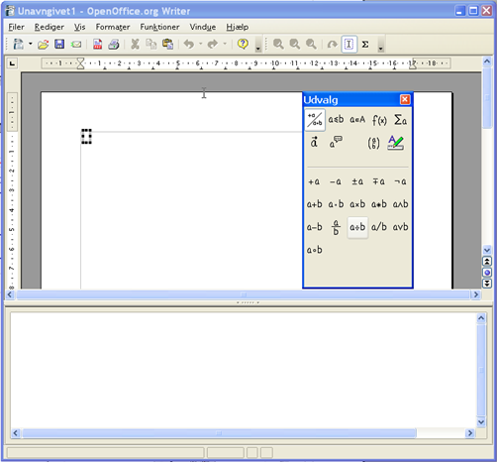Figur 1. Formelredigering, Vinduet udvalg og resultatmarkering.
Formelredigering benytter et specielt opmærkningssprog, som repræsenterer formlernes komponenter, for eksempel vil %beta vise det græske bogstav beta (). Dette opmærkningssprog er dannet på baggrund af engelsk, og det er derfor en god idè at kende de engelske udtryk. For eksempel vil, a over b vise følgende: .

Skriv en formel
Der er tre måder at indtaste formularer på:
- Vælg et symbol fra vinduet Udvalg
- Højreklik i formelredigeringsområdet og vælg et symbol fra højreklik-menuen.
- Indtast 'koden' i formelredigeringsvinduet
Højreklik-menuen og udvalgsvinduet indsætter den tilsvarende opmærkning for symbolet. Dermed har du mulighed for undertiden at lære opmærkningssproget udenad.
Note | Klik i tekstdokumentet for at forlade formelredigering  Dobbeltklik på en formel i tekstdokumentet for at åbne formelredigering igen.

Vinduet Udvalg
Den letteste måde at indtaste en formel på er ved hjælp af vinduet Udvalg (seFigur 2).
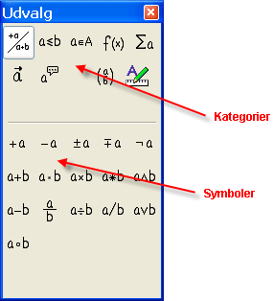Figur 2. Symbolerne er opdelt i kategorier
Udvalgsvinduet er opdelt i to dele.
- Øverst vises symbolkategorierne. Klik på en kategori for at vise de tilhørende symboler
- Nederst vises symbolerne i den kategori, du valgte øverst.
TIP | Du kan skjule eller vise vinduet Udvalg med Vis > Markering

Eksempel 1:
I dette eksempel vil vi indtaste en simpel formel,. I Udvalgsvinduet skal du:
- Vælg den øverste venstre kategoriknap (Figur 3).
- Klik på symbolet for multiplikation (Figur 3).
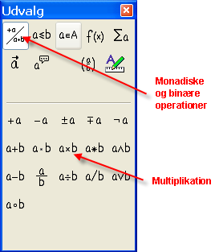Figur 3. Monadiske og binære operatorer
Når du vælger multiplikationssymbolet sker der to ting:
- Formelredigering viser koderne:
- Dokumentets indhold viser i den grå boks resultatet:
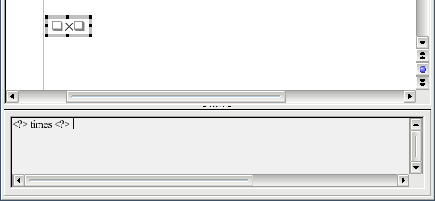Figur 4. Multiplikationssymbolet
Symbolet <?> (Figur 4) er pladsholdere, som du kan erstatte med en anden tekst eller et tal. Formelredigeringen opdateres automatisk, og resultatet vil ligne Figur 5.
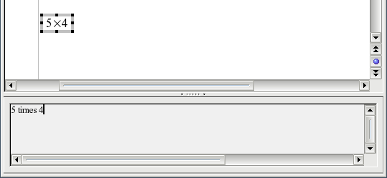Figur 5. Resultatet af at indtaste "5" og "4" på hver side af "times" operatoren.
TIP | Du kan selv vælge om OpenOffice.org skal opdatere visningen automatisk. Dette indstilles i Vis > Opdater automatisk visning.  For manuelt at opdatere visningen kan du trykke F9 eller vælge Vis > Opdater eller klikke på dette ikon:

Højreklik-menuen
En anden måde at indsætte matematiske symboler på er at benytte højreklik-menuen i formelredigering. Se Figur 6.
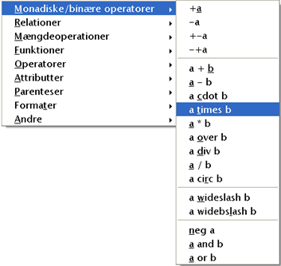Figur 6. Højreklik-menuen
Note | Valgmulighederne i denne menu er nøjagtigt de samme som i Udvalgsvinduet.

Opmærkning
Du kan indtaste opmærkningen direkte i formelredigering. For eksempel kan du skrive ”5 times 4” for at opnå resultatet . Hvis du kender opmærkningen, vil dette være den hurtigste måde at opnå et resultat på.
TIP | Du kan måske huske dele af opmærkningen ved at kende de engelske udtryk, idet alle koder har baggrund i engelsk.
Herunder er en kort liste over nogle almindelige formler og opmærkninger
Vis | Opmærkning | Vis | Opmærkning
 | a = b |  | sqrt {a}
 | a^2 |  | a_n
 | int f(x) dx |  | sum a_n
 | a <= b |  | infinity
 | a times b |  | x cdot y

Det græske alfabet
Det græske alfabet (, osv. benyttes ofte i matematiske formler. Disse tegn indgår ikke i valget i Udvalg og højreklik-menuen. Heldigvis er det let at indsætte specielle karakterer ved blot at skrive % efterfulgt af det engelske udtryk for tegnet.
- For at skrive med små bogstaver skal navnet skrives med små bogstaver
- For at skrive med store bogstaver skal navnet skrives med store bogstaver
Eksempler:
Små bogstaver | Store bogstaver
%alpha | %ALPHA
%beta | %BETA
%gamma | %GAMMA
%psi | %PSI
%phi | %PHI
%theta | %THETA

Note | En komplet oversigt over det græske alfabet findes i kapitlet “Mathobjekter” i ”Writermanual”.

En anden måde at indsætte græske bogstaver på er at benytte vinduet Symboler. Vælg Funktioner > Katalog eller klik på det tilsvarende ikon. Katalogvinduet ”Symboler” vises i Figur 7. I feltet Symbolsæt skal du vælge ”Græsk” og dobbeltklik på det bogstav i listen.
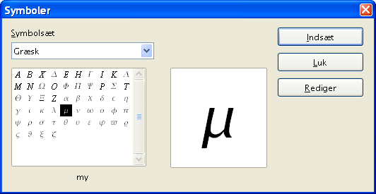Figur 7. Kataloget Symboler – benyttes til græske bogstaver

Eksempel 2:
I dette eksempel antager vi at :
- Vi ønsker at skrive formlen (med værdien pi afrundet til 5 decimaler).
- Vi ved at navnet på det græske bogstav er “pi”.
- Vi kender ikke opmærkningen for symbolet .
Trin 1: Skriv “%” efterfulgt af teksten “pi”. Dette viser det græske bogstav .
Trin 2: Åbn udvalgsvinduet (Vis > Markering).
Trin 3: Symbolet er en såkaldt relation, så vi vælger kategorien Relationer ( 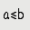). Hvis du rører ved knappen kan du se et tip eller udvidet tip “Relationer” (Figur 8).
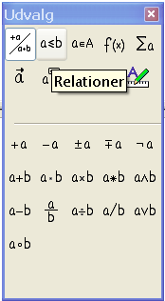Figur 8. Tips fortæller at knappen vedrører ”Relationer”
Trin 4: Slet teksten <?> og tilføj “3.14159” ved slutningen af formlen. Vi ender nu med opmærkningen “%pi simeq 3.14159 ”. Resultatet vises i Figur 9.
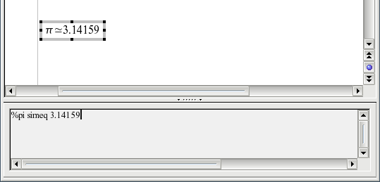Figur 9. Endeligt resultat

Tilpasninger

Formelredigering som et flydende vindue
Som du ser i Figur 1, kan formelredigering dække en stor del af programvinduet. For at gøre formelredigering til et flydende vindue skal du gøre følgende:
- Berør redigeringsrammen med musen som vist i Figur 10.
- Hold tasten CTRL nede og dobbeltklik
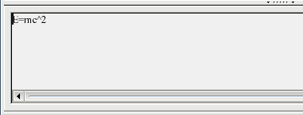
Figur 10. Hold tasten CTRL nede og dobbeltklik på kanten af formelredigering for at lave et flydende vindue.
Figur 11 viser resultatet. Du kan gendanne formelredigering fra flydende vindue til fast ramme på samme måde. Hold tasten CTRL nede og dobbeltklik på rammen.
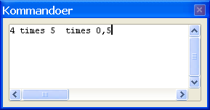Figur 11. Formelredigering som flydende vindue

Gør formlen større
Dette er et af de oftest stillede spørgsmål om OpenOffice.org Math. Svaret er simpelt men desværre ikke intuitivt:
- Start formelredigering og vælg Format > Skriftstørrelse
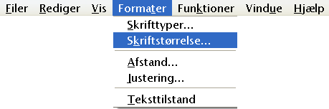Figur 12. Ændre skriftstørrelse for en formel.
- Vælg en skriftstørrelse under “Basisstørrelse” (øverste felt), som vist i Figur 13.
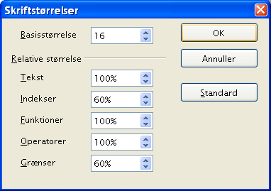Figur 13. Rediger "Basisstørrelser" for at gøre formlen større.
Resultatet af ændringen er vist i Figur 14.
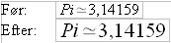Figur 14. Resultatet af ændret overskriftstørrelse

Formeldesign
Den vanskeligste del af OpenOffice.org er, når du skal skrive komplicerede formler. Dette afsnit tilbyder en række anbefalinger til, hvordan du skriver komplicerede formler.

Parenteser
OpenOffice.org Math kender intet til rækkefølgen af operationer. Du kan benytte parenteser til at afgøre rækkefølgen definitivt. Kig på følgende eksempel
Opmærkning | Resultat
2 over x + 1
2 over {x + 1}

Formler med flere linjer
Antag at du vil skrive en formel, som dækker mere end en linje, f.eks. :
Din første reaktion ville måske være at trykke Enter for at opnå flere linjer, men fordi opmærkningen deler sig over flere linjer, har dette ingen betydning for formlen. Du må indtaste en opmærkning for ny linje. Dette er illustreret herunder:
Opmærkning | Resultat
x = 3
y = 1
x = 3 newline
y = 1

Typiske problemer

Afgrænsninger i summering og integraler
Opmærkningerne “sum” og “int” kan (valgfrit) angives med parametrene “from” og “to”. Disse parametre benyttes til henholdsvis nedre og øvre afgrænsninger. Parametrene kan benyttes hver for sig eller sammen
Opmærkning | Resultat
sum from k = 1 to n a_k

int from 0 to x f(t) dt

int from Re f
sum to infinity 2^{-n}

Note | For yderligere hjælp til integraler, se “Math Objekter” i Writer Manual.

Parenteser i matricer
Først kigger vi på en matrice:
Opmærkning | Resultat
matrix {a # b ## c # d}

Note | Rækker separeres af to havelåger #, og enkelte enheder i en række afgrænses med et havelåge #.

Det første problem i matricer opstår fordi parenteserne ikke 'passer' i størrelse:
Opmærkning | Resultat
( matrix { a # b ## c # d } )
OpenOffice.org Math tilbyder “skalerbare” parenteser. Det betyder at parenteserne kan tilpasse sig størrelsen af sit indhold. Brug opmærkningerne left( og right) til at lave parenteser.
Opmærkning | Resultat
left( matrix { a # b ## c # d } right)

TIP | Brug left[ og right] for at opnå passende parenteser

Afledte
At lave afledte kan gøres med et enkelt trick: Brug brøker
Med andre ord skal du bruge opmærkningen “over”. Kombineret med enten bogstavet “d” (for en fuldstændig afledt) eller opmærkningen “partial” (for en delvist afledt) for at opnå effekten af afledte.
Opmærkning | Resultat
{df} over {dx}
{partial f} over {partial y}
{partial^2 f} over {partial t^2}

Note | Bemærk at du må benytte krøllede parenteser for at lave afledte.

Nummerering af formler
Nummerering af formler er en af OpenOffice.orgs bedst skjulte muligheder. Trinene er simple men ulogiske:
- Start en ny linje i tekstdokumentet
- Skriv ”fn” og tryk F3.
“fn” erstattes af en nummereret formel:
(2)
Nu kan du dobbeltklikke på formlen og redigere den. Her er for eksempel Riemann Zeta funktionen:
(3)
Du kan referere til en formel i dit tekstdokument (“som vist i formel (2)”) med disse trin:
- Indsæt > Krydshenvisning.
- Klik på fanen Henvisninger tab (Figur 15).
- Under Type, vælg Tekst.
- Under Udvalg, vælg formelnummeret
- Under Format, vælg henvisning.
- Klik Indsæt.
Færdig! Hvis du sidenhen indsætter flere formler før den indsatte formel, vil alle henvisninger automatisk blive omnummereret og krydshenvisningerne opdateres.
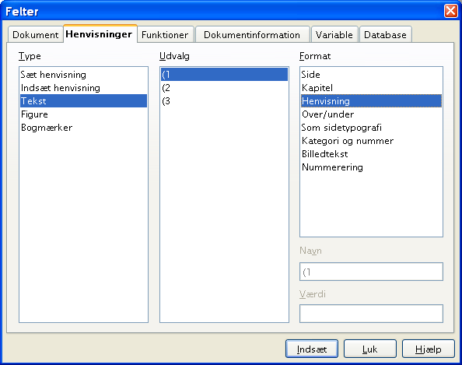Figur 15. Indsætte en krydshenvisning til et formelnummer
TIP | Hvis du vil benytte formelnumre uden parenteser, skal du vælge Nummerering i stedet for Henvisning i Format.

